22 июня 1941 года на рассвете войска фашисткой Германии вероломно без предупреждения напали на нашу Родину. Враги рассчитывали расправиться с советским народом стремительным ударом. Они даже придумали выражение «блицкриг», то есть молниеносная война. Но фашисты глубоко просчитались. Как один поднялись советские люди на защиту своей Родины и свободы. И они победили! Во многих сёлах нашего района есть памятники героям. Стоят и в нашем селе два памятника.

**В чудесной тишине родного края**

**Обелиск в селе моём стоит.**

**Здесь невольно каждый шаг стихает,**

**Сердце всё тревожнее звучит.**

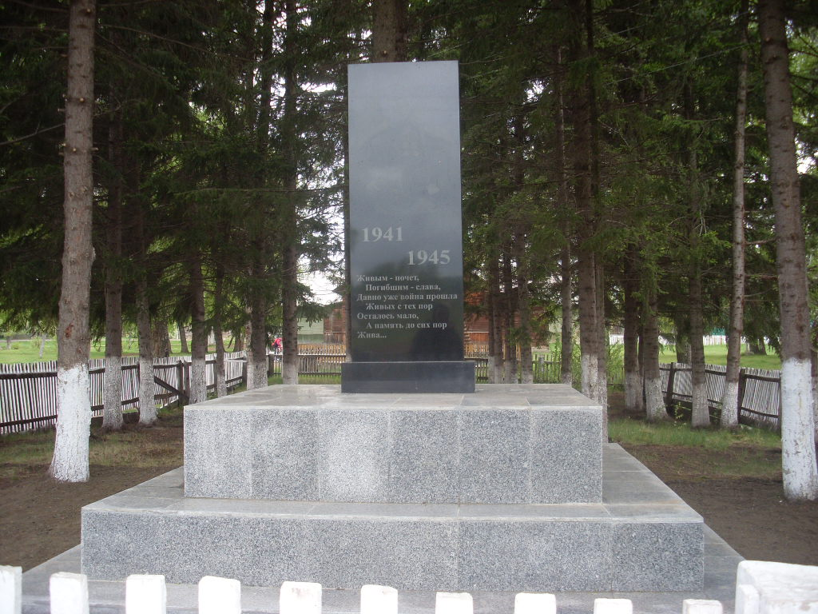

**«ЖИВЫМ-ПОЧЁТ,**

**ПОГИБШИМ-СЛАВА,**

**ДАВНО УЖЕ ВОЙНА ПРОШЛА**

**ЖИВЫХ С ТЕХ ПОР ОСТАЛОСЬ МАЛО,**

**А ПАМЯТЬ ДО СИХ ПОР ЖИВА!»**

Памятник воинам, погибшим в годы Великой Отечественной войны в нашем селе, был построен в 1967 (в то же самое время, когда клуб и школьная улица).

Строительство было начато в 1966 году. Строили памятник гуцулы с западной Украины. Руководил работами бригадир-Василий Иванович. После строительства памятника он остался жить в селе со своим сыном Иваном. Через некоторое время сын уехал на родину. А Василий Иванович женился на Морозовой Татьяне Ивановне, жили они в доме на углу (на перекрестке). Сейчас этого дома нет.

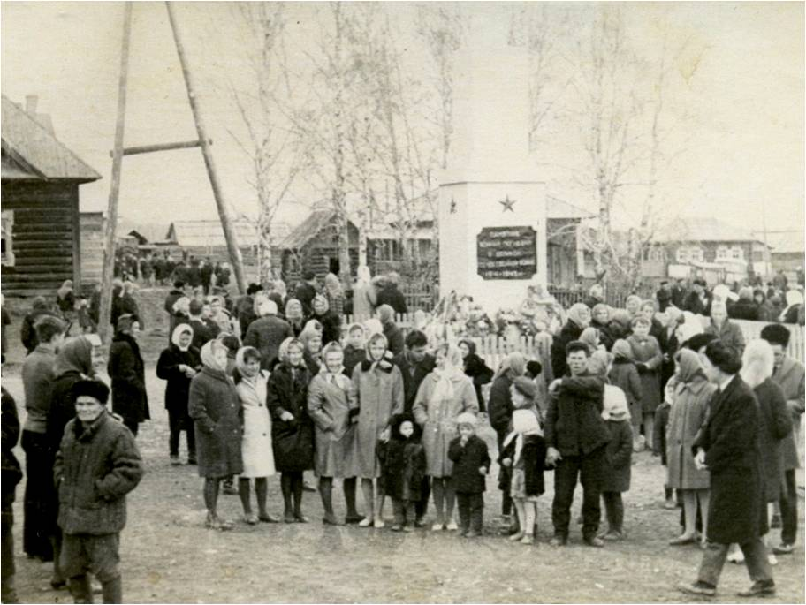Первый памятник был высоким со шпилем, на конце которого была звезда.

Жители села на открытии памятника  
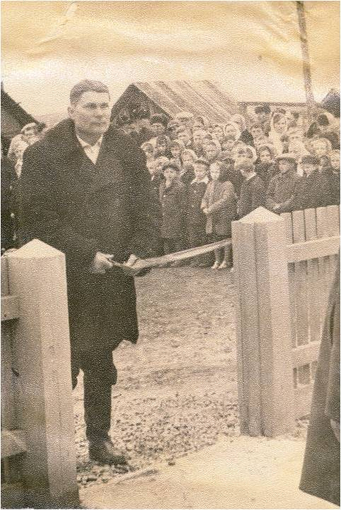

Хилько Владимир Павлович – участник Великой Отечественной войны разрезает ленточку на открытии памятника

Памятник был покрашен серебрянкой, затем его стали белить ежегодно перед 7 ноября и 9 мая. Белили памятник старшеклассники. Доброй традицией стало то, что выпускники школы ежегодно убирают территорию возле памятника, белят забор, ухаживают за елями, которые были посажены учащимися школы . Их садили девятиклассники: Грайворонская Татьяна, Руцкая Галина, Хилько Владимир и другие, они же их и поливали. Вместе с учениками садили ели и учителя: Полякова Надежда Васильевна, Мельникова Вера Григорьевна, Поляков Николай Васильевич, Левданская Галина Васильевна.

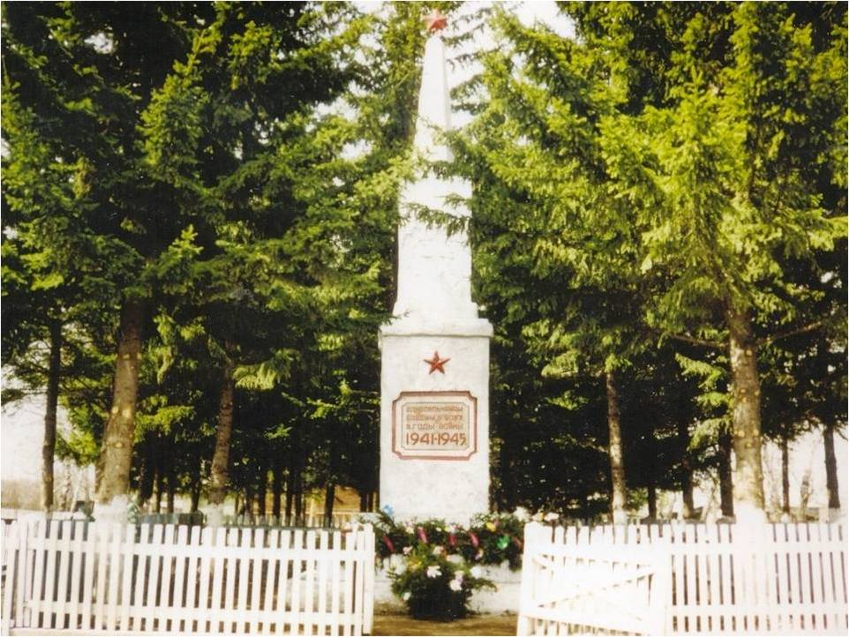Ели быстро выросли и придали большую печаль, тем далёким событиям.

К 60 годовщине Победы в Великой Отечественной войне памятник решили переделать (главой администрации в то время был Григорьев Виктор Михайлович). Старый памятник снесли, построили на его месте кирпичный. Строили его Ковылкин Михаил и Ступень Михаил Григорьевич

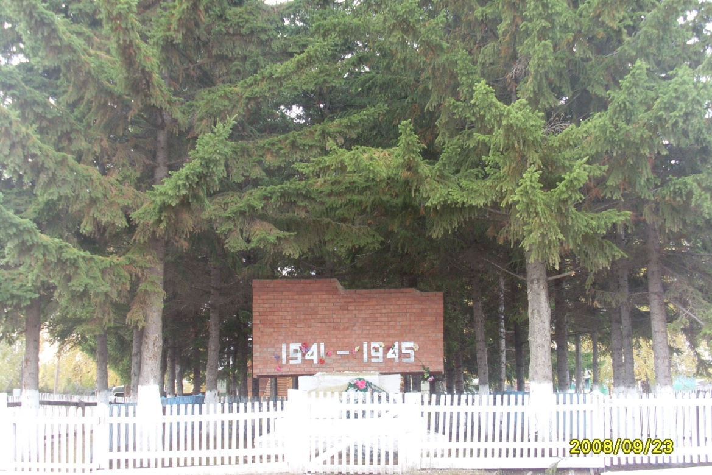

Оформление памятника было сделано работниками Стретенского сельского Дома Культуры в 2010 году (Дербень Людмилой Ивановной, Урбанович Валентиной Ивановной, Боярко Лидией Ивановной). Помогали им мужчины: Урбанович Михаил Николаевич, Долидович Юрий Викторович.

На оцинкованном листе железа сделали надпись:

«Вечная память односельчанам, павшим в боях за Родину 1941-1945гг»

В 2011 году из автомобильных шин были сделаны клумбы для цветов.

В центре села напротив клуба (возле старого магазина) весной 1986 года был построен ещё один памятник. Инициатором строительства памятника был председатель колхоза «Рассвет» Григорьев Виктор Михайлович. Памятник располагался на небольшом постаменте, покрытом плитками, к которой был прикреплён орден Великой Отечественной войны, вырезанный из металла. Плитку и орден привезли из города Железногорска. Руководил работой прораб – Слуцкий Борис Романович. Ездили в Железногорск с водителем Прокопьевым Виктором Павловичем. Устанавливали памятник рабочие из Железногорска к 9 мая памятник был поставлен.

Вокруг памятника был сделан низкий забор. В конце мая выпускники школы : Полякова Алёна, Хилько Николай, Пракопьева Татьяна, Пестунов Анатолий, Парфирьев Леонид, Коваленко Ольга, Брестер Анатолий, Миндоров Олег, Минёнок Иван, Шкуратова Любовь, Дербень Лилия, Чупина Татьяна, Неустроев Анатолий, Брестер Алла, Бабашкина Любовь и их классный руководитель Левданская Галина Васильевна (директор Полякова НВ) посадили двадцать две ели по периметру забора. К большому сожалению, из-за некачественной работы по строительству памятника он быстро разрушился.

Начала отваливаться плитка, затем орден, который пытались приклеить. Несколько прижившихся елей вытоптал скот. Это было время перестройки и восстанавливать памятник даже и не пытались. В итоге орден и плитку убрали, а плиты трактором утащили к озеру, где они лежат до сих пор.

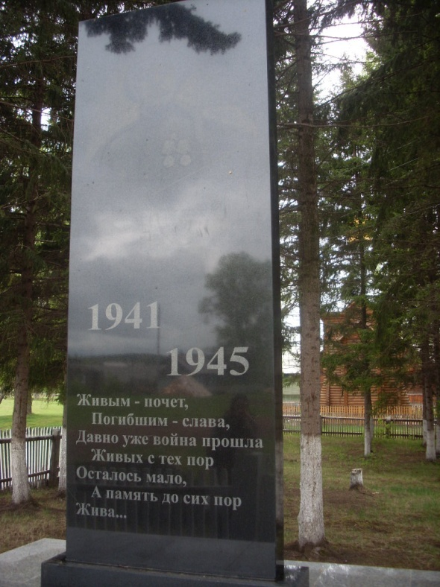 2012 году был установлен новый памятник из гранита, на постаменте на котором много лет назад стоял первый памятник. Инициатором его строительства был Петрович Михаил Михайлович. Гранитная плита поставлена на месте предыдущих памятников среди елей. На ней изображён воин с автоматом в руках .

Ежегодно возле памятника собиралось всё село, даже с посевной приезжали мужчины, чтобы почтить память павших на полях сражений. На митингах выступали фронтовики, труженики тыла, руководители, школьники. Люди приносили цветы, плакали, возлагали гирлянду, венки.

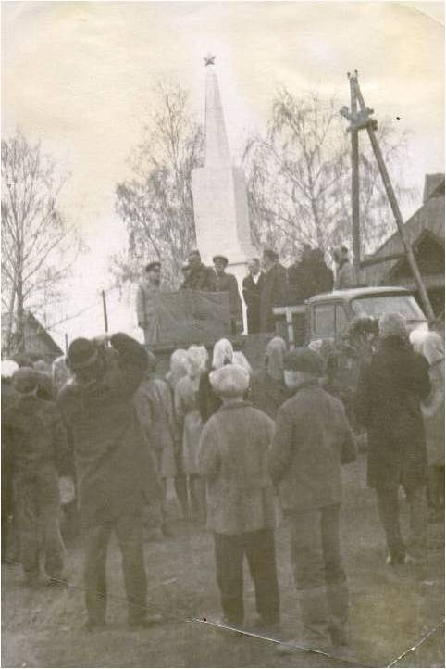

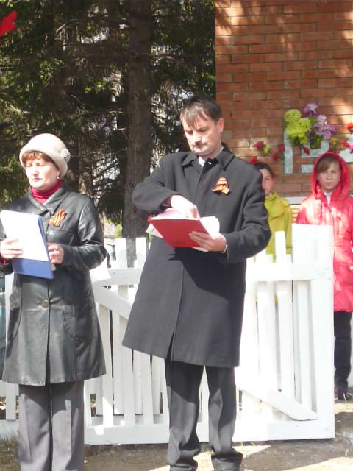

После митинга все собирались в клубе на праздничный концерт. На свадьбах молодожены возлагали цветы к памятнику, а выпускники на выпускных вечерах. Ежегодно в нашей школе проходят мероприятия, посвящённые победе в Великой Отечественной войне.

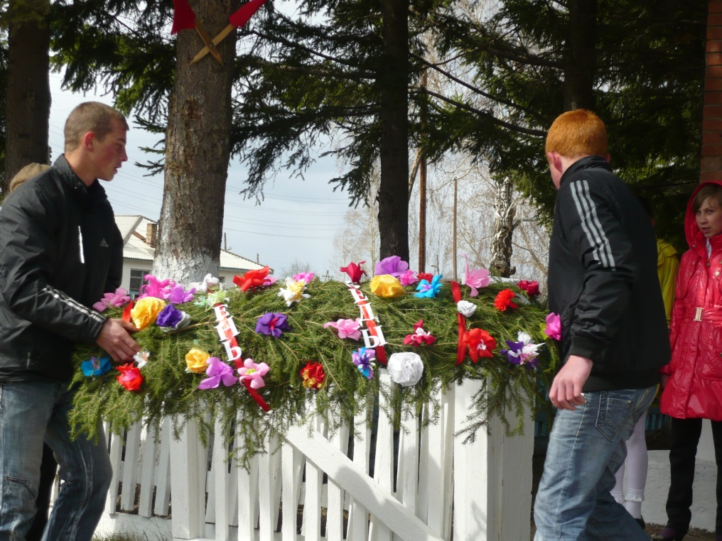

Учащиеся школы возлагают гирлянду

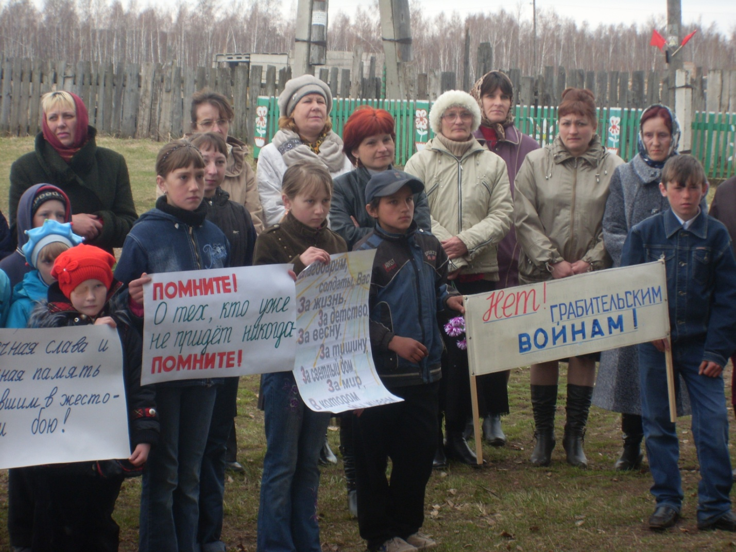

2010г На митинге

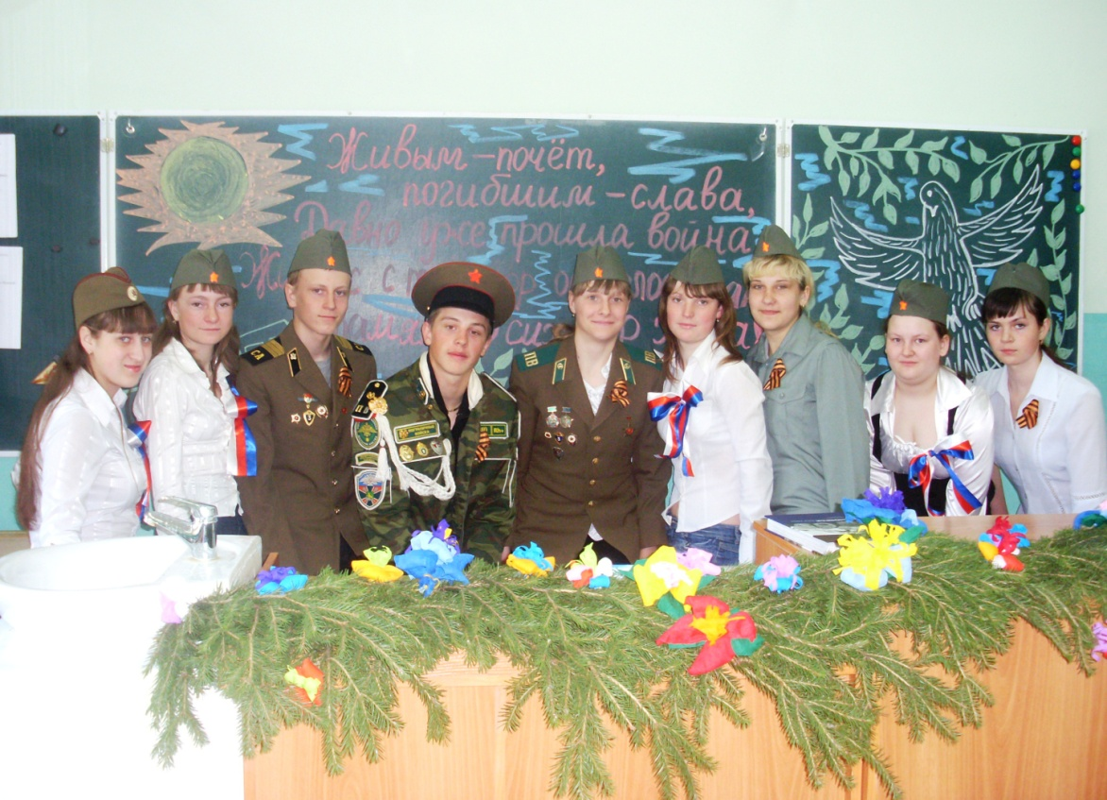

2009г Концерт, посвящённый дню победы

2011г Вахта памяти

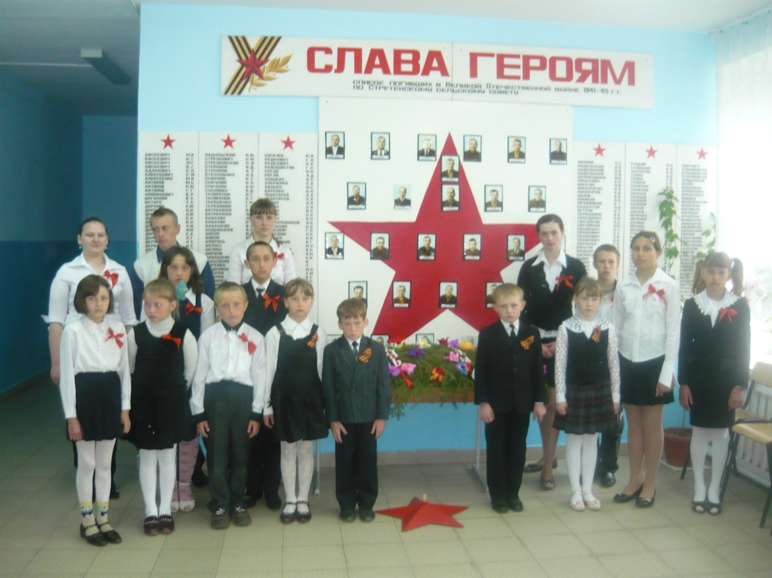

2

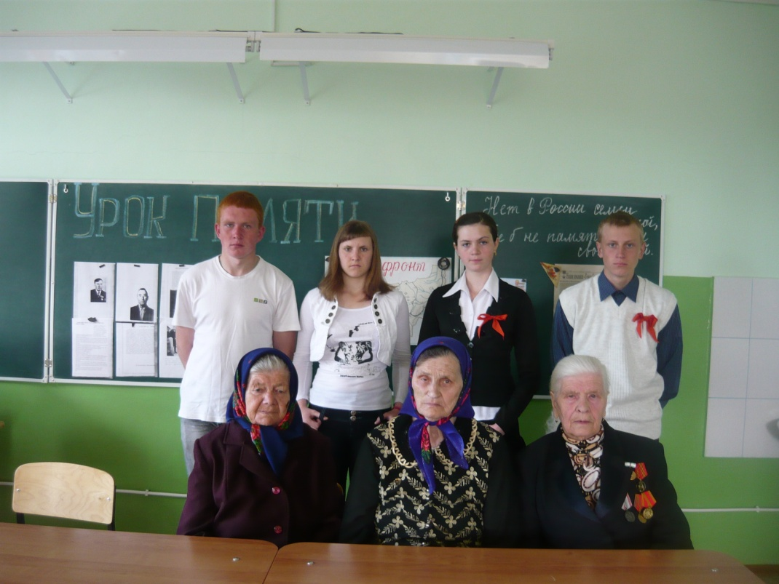

Труженики тыла в гостях у Стретенских школьников

«…Я остался в живых, потому что кто-то погиб за меня, а их тела, положенные в землю, уже давно стали землёю, освобожденною землёю, и благодаря одному сердцу, переставшему биться, на земле нашей, отвоеванной, стучат тысячи сердец!»

2014г. Митинг

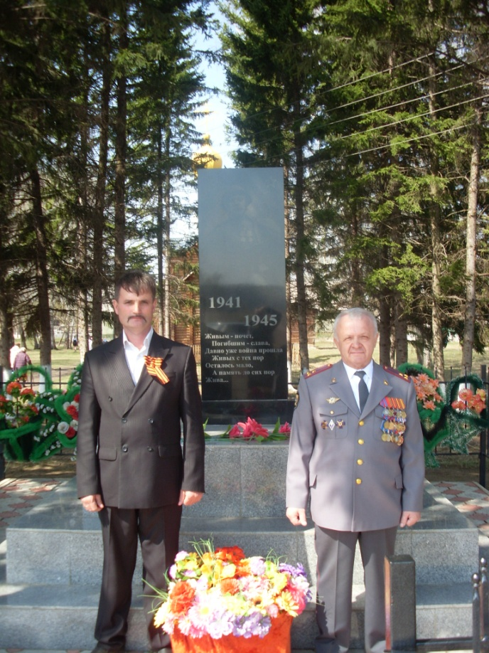

Петрович ММ - председатель Нижнеингашского землячества (справа), Жиганов ЕВ – глава Стретенской сельской администрации (слева)

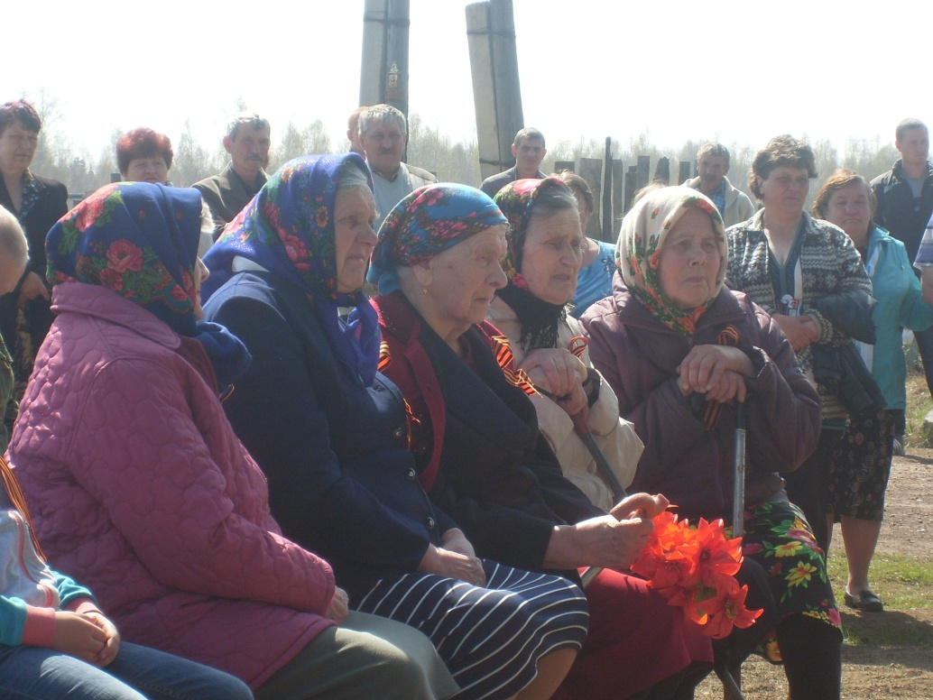

Труженицы тыла

Из воспоминаний жителей села записано членами кружка «Уголок России»